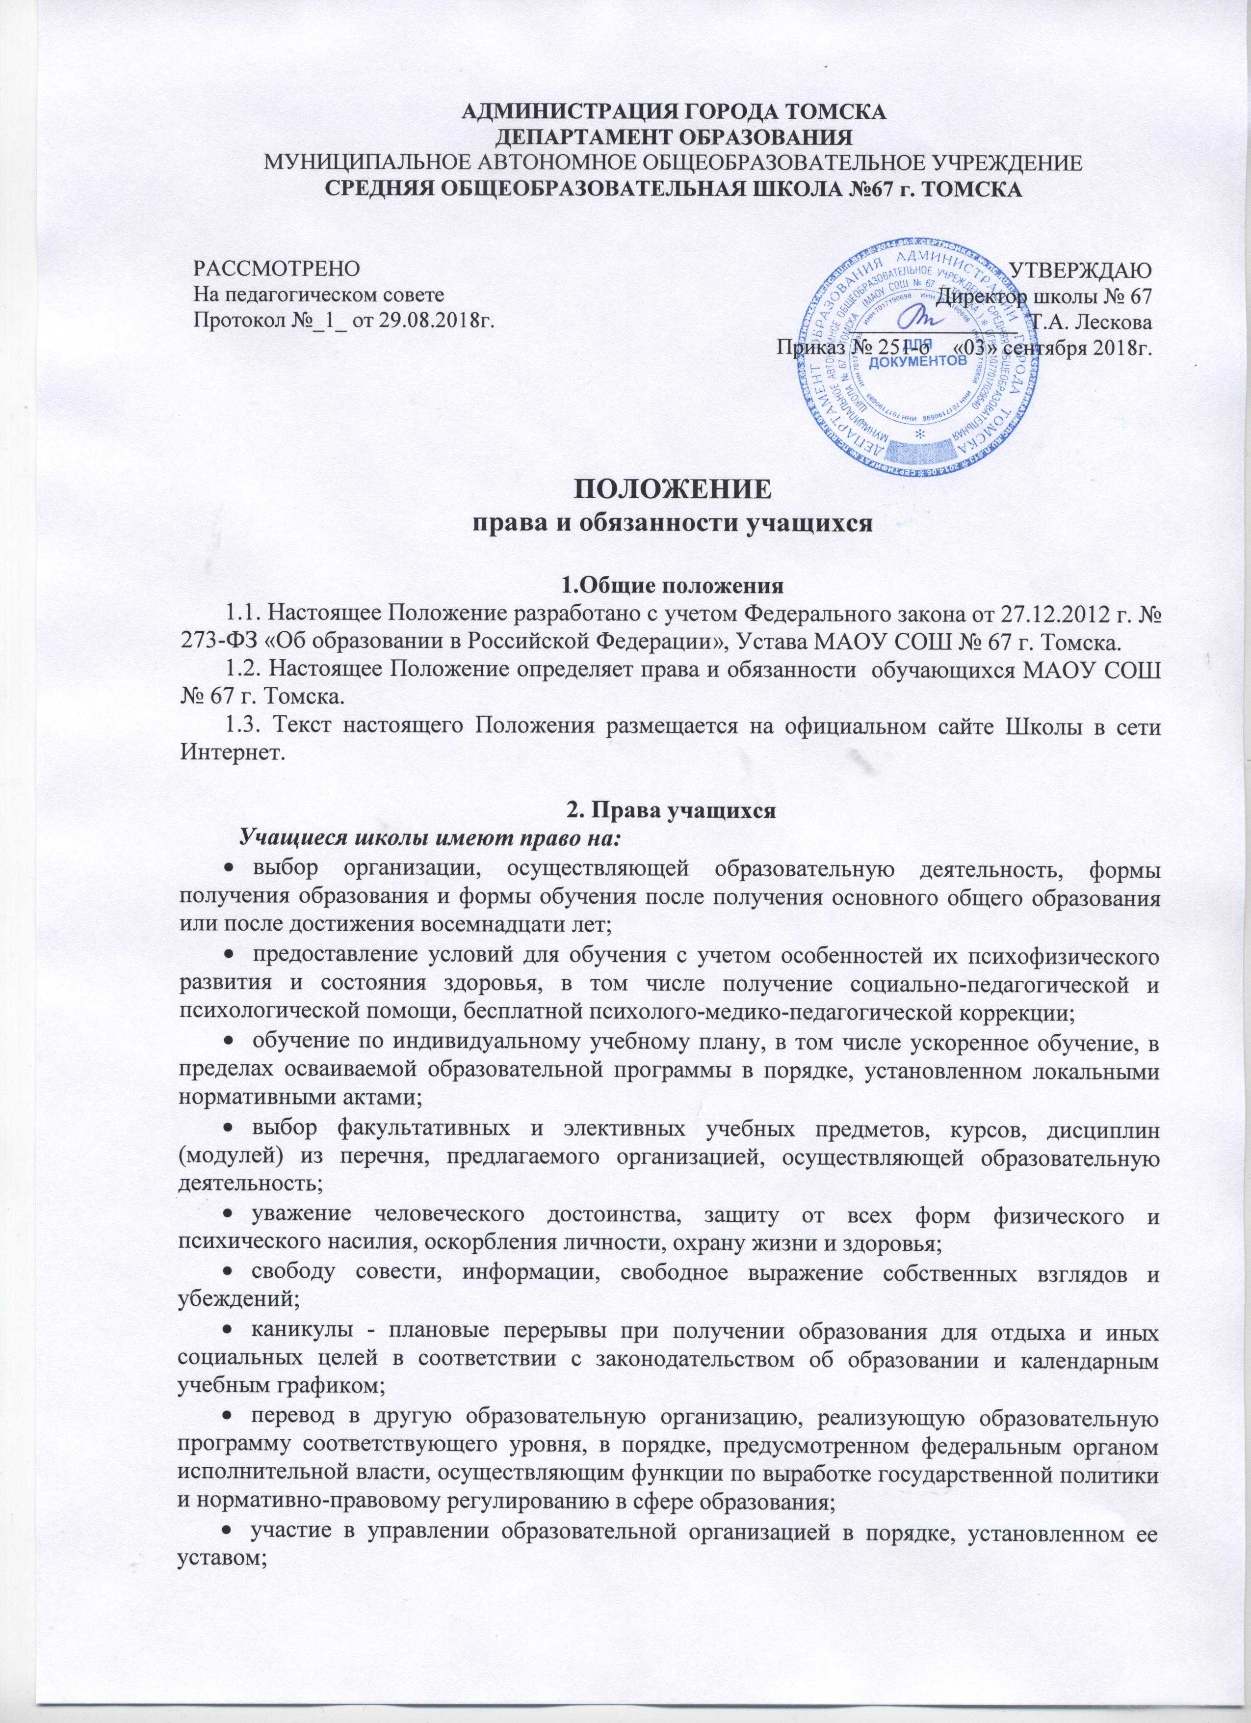
- ознакомление со свидетельством о государственной регистрации, с уставом, с лицензией на осуществление образовательной деятельности, со свидетельством о государственной аккредитации, с учебной документацией, другими документами, регламентирующими организацию и осуществление образовательной деятельности в образовательной организации;
- обжалование актов образовательной организации в установленном законодательством Российской Федерации порядке;
- бесплатное пользование библиотечно-информационными ресурсами;
- пользование учебниками, учебными пособиями, средствами обучения и воспитания;
- пользование в порядке, установленном локальными нормативными актами, лечебно-оздоровительной инфраструктурой, объектами культуры и объектами спорта образовательной организации;
- развитие своих творческих способностей и интересов, включая участие в конкурсах, олимпиадах, выставках, смотрах, физкультурных мероприятиях, спортивных мероприятиях, в том числе в официальных спортивных соревнованиях, и других массовых мероприятиях;
- участие в соответствии с локальными актами образовательной организации в научно-исследовательской, научно-технической, экспериментальной и инновационной деятельности;
- поощрение за успехи в учебной, физкультурной, спортивной, общественной, научной, научно-технической, творческой, экспериментальной и инновационной деятельности;
- обеспечение питанием в случаях и в порядке, которые установлены федеральными законами, законами субъектов Российской Федерации;
- получение стипендий, материальной помощи и других денежных выплат, предусмотренных законодательством об образовании;
- иные меры социальной поддержки, предусмотренные нормативными правовыми актами Российской Федерации и нормативными правовыми актами субъектов Российской Федерации, правовыми актами органов местного самоуправления, локальными нормативными актами.

3. Обязанности учащихся
Учащиеся школы обязаны:
- добросовестно осваивать образовательную программу, выполнять индивидуальный учебный план, в том числе посещать предусмотренные учебным планом или индивидуальным учебным планом учебные занятия, осуществлять самостоятельную подготовку к занятиям, выполнять задания, данные педагогическими работниками в рамках образовательной программы;
- выполнять требования устава организации, осуществляющей образовательную деятельность, правил внутреннего распорядка;
- заботиться о сохранении и об укреплении своего здоровья, стремиться к нравственному, духовному и физическому развитию и самосовершенствованию;
- уважать честь и достоинство других обучающихся и работников организации, осуществляющей образовательную деятельность, не создавать препятствий для получения образования другими обучающимися;
- бережно относиться к имуществу организации, осуществляющей образовательную деятельность.

4. Ответственность учащихся
- Дисциплина в организации, осуществляющей образовательную деятельность, поддерживается на основе уважения человеческого достоинства обучающихся, педагогических работников. Применение физического и (или) психического насилия по отношению к обучающимся не допускается
- За неисполнение или нарушение устава организации, осуществляющей образовательную деятельность, правил внутреннего распорядка и иных локальных нормативных актов по вопросам организации и осуществления образовательной деятельности к обучающимся могут быть применены меры дисциплинарного взыскания - замечание, выговор, отчисление из организации, осуществляющей образовательную деятельность.
- Меры дисциплинарного взыскания не применяются к обучающимся по образовательным программам дошкольного, начального общего образования, а также к обучающимся с ограниченными возможностями здоровья (с задержкой психического развития и различными формами умственной отсталости).
- Не допускается применение мер дисциплинарного взыскания к обучающимся во время их болезни, каникул.
- При выборе меры дисциплинарного взыскания организация, осуществляющая образовательную деятельность, должна учитывать тяжесть дисциплинарного проступка, причины и обстоятельства, при которых он совершен, предыдущее поведение обучающегося, его психофизическое и эмоциональное состояние, а также мнение советов обучающихся, советов родителей.
- По решению организации, осуществляющей образовательную деятельность, за неоднократное совершение дисциплинарных проступков, предусмотренных частью 4 ст. 43 Закона «Об образовании», допускается применение отчисления несовершеннолетнего обучающегося, достигшего возраста пятнадцати лет, из организации, осуществляющей образовательную деятельность, как меры дисциплинарного взыскания. Отчисление несовершеннолетнего обучающегося применяется, если иные меры дисциплинарного взыскания и меры педагогического воздействия не дали результата и дальнейшее его пребывание в организации, осуществляющей образовательную деятельность, оказывает отрицательное влияние на других обучающихся, нарушает их права и права работников организации, осуществляющей образовательную деятельность, а также нормальное функционирование организации, осуществляющей образовательную деятельность.
- Решение об отчислении несовершеннолетнего обучающегося, достигшего возраста пятнадцати лет и не получившего основного общего образования, как мера дисциплинарного взыскания принимается с учетом мнения его родителей (законных представителей) и с согласия комиссии по делам несовершеннолетних и защите их прав. Решение об отчислении детей-сирот и детей, оставшихся без попечения родителей, принимается с согласия комиссии по делам несовершеннолетних и защите их прав и органа опеки и попечительства.
- Организация, осуществляющая образовательную деятельность, незамедлительно обязана проинформировать об отчислении несовершеннолетнего обучающегося в качестве меры дисциплинарного взыскания орган местного самоуправления, осуществляющий управление в сфере образования. Орган местного самоуправления, осуществляющий управление в сфере образования, и родители (законные представители) несовершеннолетнего обучающегося, отчисленного из организации, осуществляющей образовательную деятельность, не позднее чем в месячный срок принимают меры, обеспечивающие получение несовершеннолетним обучающимся общего образования.
- Обучающийся, родители (законные представители) несовершеннолетнего обучающегося вправе обжаловать в комиссию по урегулированию споров между участниками образовательных отношений меры дисциплинарного взыскания и их применение к обучающемуся.
- Порядок применения к обучающимся и снятия с обучающихся мер дисциплинарного взыскания устанавливается федеральным органом исполнительной власти, осуществляющим функции по выработке государственной политики и нормативно-правовому регулированию в сфере образования.

